Aufgabe 1
Zeitvorgabe: 45 Minuten
Hilfsmittel: Taschenrechner, Zeichengeräte, Tabellenbuch, h,x Diagramm
Bemerkung: Alle Lösungen sind nachvollziehbar zu dokumentieren. Für das erreichen der Note 1,0 ist eine sinnvolle
gut nachvollziehbare Dokumentation des Lösungsweges erforderlich.
Bei Berechnungen ist der Rechengang darzustellen und eine Einheitenrechnung durchzuführen!

Zeichne qualitativ ein Mollier-Diagramm für feuchte Luft. Beschrifte die Achsen mit Formelzeichen und Einheiten. Kennzeichne im Diagramm die Phi = 100 % Linie.
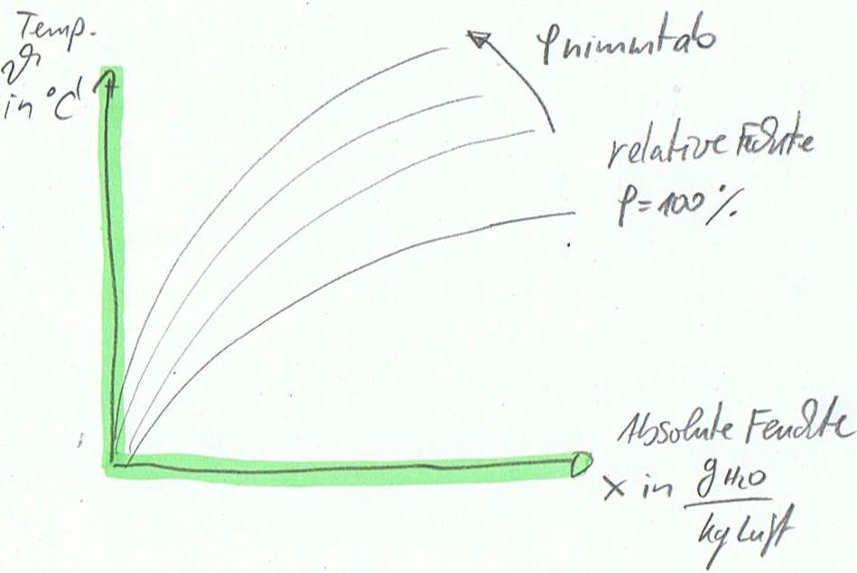
Aufgabe 2
- Bestimme für einen Raum mit Hilfe des Diagramms die Taupunkttemperatur für einen Luftzustand von 22 °C und 60 % relative Feuchte (r.F.).
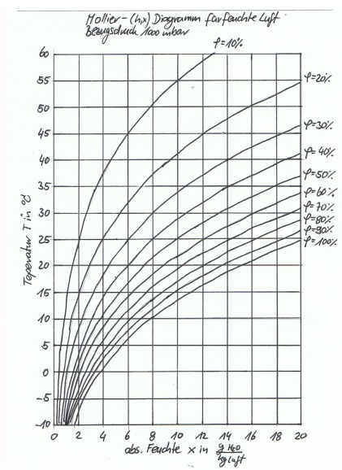ϑ= 13,9 °C
b) Durch den Raum führt eine Trinkwasserleitung. In der Trinkwasserleitung wird Trinkwasser von 10 °C transportiert. Begründe mit Hilfe des Mollier Diagramms warum diese Trinkwasserleitungen isoliert werden muss.
Die Taupunkttemperatur für den Luftzustand 22 °C/60 % r.F. beträgt 13,9 °C. Die Oberflächentemperatur des Rohres beträgt aber nur 10 °C. Dies bedeutet, dass ca. 2 g_{H2O} je kg Luft ausfallen würden. Das Rohr würde ohne Wärmedämmung bei diesem Luftzustand „schwitzen“.

Aufgabe 3
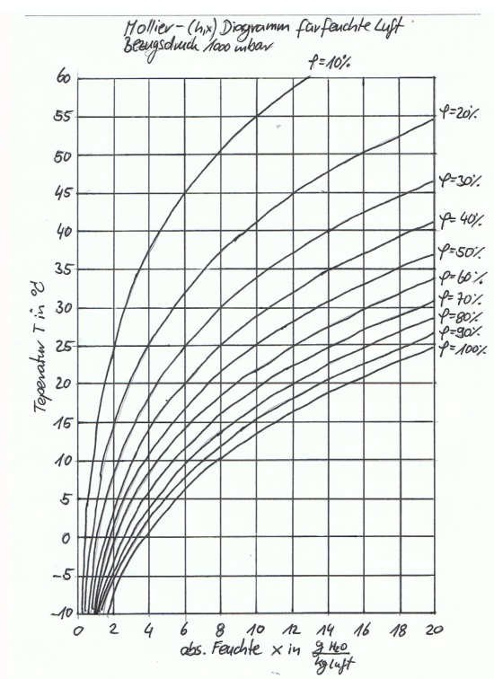
Ein Flugzeug saugt Außenluft von -15 °C und einer absoluten Luftfeuchte von
0,5 g_{H2O}/kg_{Luft} an. Damit die Passagiere eine angenehme Raumtemperatur in der Kabine vorfinden wird die Außenluft auf eine Temperatur von 20 °C erwärmt. Welche relative Luftfeuchtigkeit stellt sich nach der Erwärmung ungefähr ein. (Bitte im Mollier Diagramm eintragen.)
Es stellt sich eine relative Luftfeuchte < 10 % ein.
Diese Luftfeuchte ist so niedrig, dass Fluglinien dazu verpflichtet sind den Fluggästen kostenlos Getränke zur Verfügung zu stellen. Bei Langstreckflügen besteht, auf Grund der niedrigen Luftfeuchte, der daraus resultierenden Dehydrierung und dem Bewegungsmangel, Thrombosegefahr.

Aufgabe 4
Xstadt liegt auf 230 Meter über Normal Null. Du bestimmst im Sommer die Lufttemperatur und die relative Feuchte der Luft mit Hilfe eines Thermometers und eines Feuchtigkeitsmessers. Die Luft hat einen Zustand von ϑ = 20 °C und 50 % r.F. Du kannst über dem Himmel von Xstadt Kumuluswolken sehen. In welcher Höhe liegt die Wolkenuntergrenze, wenn Du davon ausgehen kannst, dass die Temperatur pro 100 Höhenmeter um ca. 1 °C absinkt?
Die Taupunkttemperatur wird mit dem Diagramm auf ca. 10 °C bestimmt.
Die Wolkenuntergrenze stellt die Taupunkttemperatur dar, also die Temperatur bei der Feuchtigkeit aus der Luft ausfällt.
Von 20 °C auf 10 °C ergibt sich ein Δϑ von 10 K.
Pro 100 HM sinkt die Temperatur um 1 °K.
10 K entsprechen 1000 Hm.
Das bedeutet, dass die Wolkenuntergrenze bei ca. 1230 m liegt.

